

**SNS社交商业平台**

**"V-Story"**



**V0.92**

**I N D E X**

**1. 产业背景**

1.1 使用者收益中心的内容制作时代

1.2 著作权侵犯与SNS社会问题

1.3 假新闻与恶性留言的社会问题

1.4 个人市场的不稳定性

1.5 社交网络脱中央化进行

1.6 区块链基础的社交网络的服务必需性

1.6.1 自由扩张

1.6.2 安全与简便地交易

1.6.3 公正与透明的系统

**2. 社交媒体市场动向**

2.1 SNS发展现状

2.2 市场现状

2.3 SNS广告市场规模

2.4 目标顾客层定义

2.5 切入市场之战略

**3. V-Story介绍**

3.1. V-Story概要

3.2 V-Story特点

3.2.1 跳脱Timeline导入空间概念

3.2.2 易于连接其他内容

3.2.3 开发多种收益模式

3.2.4 User to User市场推广系统化设计

3.2.5 通过SNS让使用者获取收益的模式

**I N D E X**

**4. ECoNic(ECN) 代币**

4.1 V-Story Digital Currency System

4.2 ECoNic(ECN)代币概要

4.3 V-Story ECoNic(HCN)协议的证明方式

4.4 V-Story参与者奖励政策概要

4.4.1 V-Story奖励政策概要

**5. V-Story技术性考虑事项**

5.1 V-Story技术架构

5.1.1 侧链

5.2 保安

5.2.1 机密性与数据完整性改善

5.2.2 个人信息保护

5.3 内容制作Hybrid引擎技术

5.34.1 通合开发环境

5.3.2 内容品质提升系统

5.3.3 运营系统

5.3.4 Hybrid渲染技术

**6. Roadmap**

**7. ECoNic(ECN)代币发布日程**

**8. V-Story财团**

**9. 组织**

**10. 建议**

**1. 产业背景**

* 1. **使用者收益中心的内容制作时代**

社交网络服务(SNS)的内容制作重心，正从企业转至个人用户。此外，据观察内容收益也从服务商渐转至创作者的同时，内容从生硬的文字变化成更多丰富多彩的多媒体内容。

特别地，最近越是年轻世代，Youtube等影像类媒体消费度更高，个人间信息交流也倾向通过多媒体进行。

另外，开发环境的改善，让内容制作技术有了长足发展与创新。人与人之前交流的同时，与市场接轨创造收益的事例也不断出现。

这个过程中，MCN(Multi Contents Network)产业诞生了。美国代表性MCN企业有Awesomeness TV, Maker Studio, Machinima，它们与迪斯尼、梦工厂、哥伦比亚及时代华纳等传统媒体企业强强联手，正拓宽自身市场格局。

很久前的SNS装饰布置式功能曾成功吸引过玩家。衣服换装与表情贴图为代表，不仅亚洲甚至风靡全球。其DIY功能，在Facebook Messenger, Snapchat里仍旧占据重要地位。

事实证明，Youtube和Facebook等可让个人拥有经济收益的平台，是非常受到使用者欢迎的。现在，企业之外，个人也将逐渐获取可进行商业活动的主动权，更多的个人成功案件事实证明这一趋势。

* 1. **著作权侵犯与SNS社会问题**

社交媒体市场，在提供更好机会的同时，也衍生出许多问题。

|  |  |  |
| --- | --- | --- |
| 著作权问题 | 二次著作物活性化方案 | 非公正使用者收益 |
| 假新闻与恶性留言引起的社会问题 | 个人之间交易的不安全性 | 以广告为中心的收益模式 |

社交媒体问题

例如本应该是收费内容的漫画、影像及音乐等，正非法地（免费地）通过Facebook传播。平台立场上当然是得要严格管理，但实际却有心无力。漫画软件有防止截图功能，但无法抵制住通过外部相机进行“物理性复制”及Facebook共享。

Facebook虽然在加强著作侵害保护，但实际处理量过大，有应接不暇的苦楚。业内从业人员指出，该问题的发生与解决都非一日两日可以做到的。试想订阅者达100万-200万的高人气页面进行非法内容的共享，瞬间的分享将带给内容著作权者非常大的损害。

V-Story通过区块链技术，在上传内容时，会将创作者的身份发与评判信息、 进行浏览的其他会员的身份与评判信息、共享与留言会员的身份与评判信息及共享出处的信息等直接发送给至创作者。此技术下，即使著作物进行二次/三次remake创作，也可以追根溯源，让原著作知道自己作品的延展程度，并可因此获取奖励直至该作品没有价值之日。

当原著作物进行非二次创作，即完全模仿的问题发生时，会员们申告后，审查委员会根据内容创作时间、浏览状况和共享状况进行判定。

**1.3 假新闻与恶性留言的社会问题**

2017年世界新闻协会，将当年议题选定为“假新闻（Fake News）的扩散”。近年来，通过Facebook、Twitter及Youtube等新媒体，如同实际舆论报道般制作的的假新闻快速传播的事件，在全球产生了重大影响。特别地，实际生活紧密相关的范畴内，因假新闻让大众受到侵害与困扰的事例日渐增多 。

|  |  |  |  |  |
| --- | --- | --- | --- | --- |
| **排名** | **假新闻** | | **真新闻** | |
| **发行处** | **Facebook参与人数** | **发行处** | **Facebook参与人数** |
| 1 | Ending the Fed | 960,000 | Washington Post | 849,000 |
| 2 | The Political Insider | 789,000 | Huffington Post | 623,000 |
| 3 | Ending the Fed | 754,000 | New York Post | 531,000 |
| 4 | Ending the Fed | 701,000 | New York Times | 373,000 |
| 5 | Denver Guardian | 567,000 | CNN | 407,000 |
| 6 | Ending The Fed | 538,000 | Washington Post | 387,000 |
| 7 | World News Daily Report | 522,000 | Wall Street Journal | 361,000 |
| 8 | Conservative State | 481,000 | New York Times | 347,000 |
| 9 | Ending The Fed | 462,00 | Washington Post | 344,000 |
| 10 | Burrard Street Journal | 379,000 | Vox | 340,000 |
| 11 | Abcnews.com.co | 376,000 | Washington Post | 307,000 |
| 12 | Liberty News | 338,000 | Huffington Post | 330,000 |
| 13 | Yes I’m right | 295,000 | New York Times | 325,000 |
| 14 | Twitchy | 290,000 | New York Times | 303,000 |
| 15 | Wolrd News Daily Report | 285,000 | FOX News | 324,000 |
| 16 | World Politic US | 260,000 | New York Times | 274,000 |
| 17 | USA Newsflash | 246,000 | New York daily News | 251,000 |
| 18 | Breitbart | 167,000 | New York Times | 224,000 |
| 19 | Donald Trupmp News | 152,000 | New York Times | 233,000 |
| 20 | World Politic US | 149,000 | NBC News | 234,000 |
| 合计 |  | 8,711,000 |  | 7,367,000 |

出处:：Buzzfeed从2016年8月~至美国大选进行的Facebook使用者参与数前20名真假新闻的调查<http://bitly.kr/a66Z>

**1.4 个人市场的不稳定性**

最近，通过Blog或者Instagram等个人账号进行商品销售的“SNS商店”正不断出现。相当多的网络购物网站，投入费用低，许多卖家表现优秀；但相应也有不良卖家拒绝商品交换、取消与退货问题，让消费者怨声载道。

另外，不接受刷卡结算或者收取另外的手续费等非法逃税行为频频发生。但因现行法规尚未包涵规定相关范畴，通过法律寻求公正审判不易。

多数的SSNS商店按需求进行商品制作发送，故不可交换退款，让一切损失都落到消费者身上。 如此被动与主动的不良关系下，SNS商店的投诉正逐年上升的趋势。

根据韩国首尔特别市电子商业交易中心的数据，SNS商店申告件数在2014年为106件，2015年上升至506件，下一年又升至892件。去年一月份至三月份三个月，韩国消费者院收到SNS网店的衣服•鞋子购买后拒绝退货的事件达213件。其中韩国门户网站Naver的BLOG网店的件数最多，为98件(占总数量的46%)；Kakao Story网店（89件）和Naver Band（26件）排第二、第三位。

V-Story不仅期待普通使用者的活跃，还意在招引各类专家的入驻，让专业性内容也能占半壁江山。在服务不断地深化发展中，提供多种商品内容的开发。

注力在使用者对商品评价的真伪性判断与销售者信息的透明性，让潜在购买者可更有信任感地进行购买尝试。

**1.5 社交网络脱中央化进行**

社交网络服务，已经成为影响人类实隙地生活方式的媒介。现今时代，不再是面对面纸对眼，更多地是通过Facebook、Instagram及 Weibo等各生活圈主要社交平台进行人与人的交流：使用者表达自己的观念立场想法，与他人交际。

社交网络服务逐渐变得复杂，使用者集中式的构造有了限制，急需转型。现在的平台，一方性地决定是否登载使用者生产内容。因此，使用者实际制作的内容肯定在参与性与收益性上有不足。另外，使用者点赞、共享及其他参与方式产生的广告收益，使用者与平台是应该平等受惠的。

至今，使用者们并非不知道这种关系，他们已经是在忍耐中沉默，期待可获取更多收益的平台的出现，即次时代社交网络的诞生先决条件。

中央集中体系内，很明显平台拥有内容发布的支配力，即通过广告获取收益的一方；脱中央化体系中，发布怎样样的内容与确认怎样的内容有价值，由使用者决定，收益也直接被发送至使用者。

V-Story在这样市场需求下，使用区块链分步骤解决问题。

**1.6 区块链基础的社交网络的服务必需性**

**1.6.1 自由扩张**

现在多数分布式应用（Dapp）通过以太坊(ethereum)出现，但以太坊(ethereum)扩张性不强，急需克服。在构筑阶段核心领域之下段部需要进行设计 ，解决例如负荷平衡、数据同步、错误防治机制、错误防治机制，实行效率、UX/UI处理速度、标准化编码技术等问题。V-Story针对这些问题，在各Dapp间使用其他侧链，改善主链过负荷问题，为构建大规模程式奠定下良好基础。

**1.6.2 安全与简便地交易**

使用者在将自身的内容与道具等资产化时，交易通过多种方式进行扩张 。但现行道具交易方式通过金融机关等第三方的介入进行，存在多种不便。V-Story平台内的货币之粉色笑脸与Smart contract基盘的ECoNic(ECN)代币进行安全稳定地流通。

**1.6.3 公正与透明的系统**

截止现在，多大数服务提供商处在不平衡构造的有利端上，SNS使用者对自身拥有内容的收益性与广告效果性有探求的欲望，广告商也好奇投放的广告是否正常执行，V-Story针对这个问题，提供了公正透明的系统。

**2. 社交媒体市场动向**

**2.1 SNS发展现状**

SNS发展至第二代，为基于人类关系维持的服务；第三代进化至根据消费者保护隐私和按需细分的服务需求，拥有挥发性、匿名性和闭锁性。

第三代SNS正渐渐因消费者疲劳还走向没落，于是与消费者的经济活动和先进技术相关联的新一代SNS急需诞生。

通过开放激活互动的市场需求，特别是内容“生产者”和“消费者”合并双重结构为一体，即全部转身成为一种的“参与者”（生产者和消费者），以利润皆赚的SNS的市场需求大大增加。

另外，超越现行SNS的时空限制，下一代SNS通过融合先进技术（IoT，AI等）发展，有可能成为对紧贴生活的新一代服务。

SNS的发展阶段

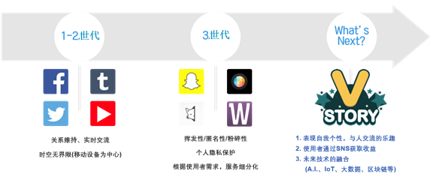

**2.2 市场现状**

社交媒体在2017年全球规模为651亿美元，预计2020年将达至4,270亿美元。

**全球社交媒体市场规模**

|  |  |  |  |  |  |  |
| --- | --- | --- | --- | --- | --- | --- |
|  | 2015 | 2016 | 2017 | 2018 | 2019 | 2020 |
| 全球市场 | 329亿美元 | 390亿美元 | 651亿美元 | 837亿美元 | 1,134亿美元 | 1,640亿美元 |

出处：韩国未来部(Smart Media产业育成计划，2014)

全球 SNS 使用者持续性增加，预计2021年将达至30亿人，其中东亚人口为9亿1千人，占比最高。

**全球社交媒体使用者规模与成长趋势**  (单位：十亿名，%)

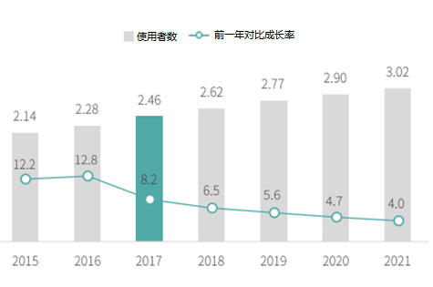

出处 : eMarketer(2017.6), Social Network Users and Penetration Worldwide

**2.3 SNS广告市场规模**

社交网络的大多数收入来源都是广告。 2017年全球SNS广告市场的规模估计将达到420亿美元，比上一年增长27.2％。 通过远离这种利润结构，V-Story提供各种BM，从而创造更稳定的利润结构。

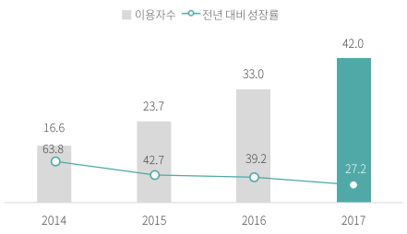

出处 : Magna Global, Global Advertising Forecast 2014-2017

**2.4 目标顾客层定义**

它在社交网络服务的用户层面上非常多样化。 V-Story的首要受众阶层为熟悉内容制作/购买/分享的10~20代，其次为享受装饰乐趣的20~30代。

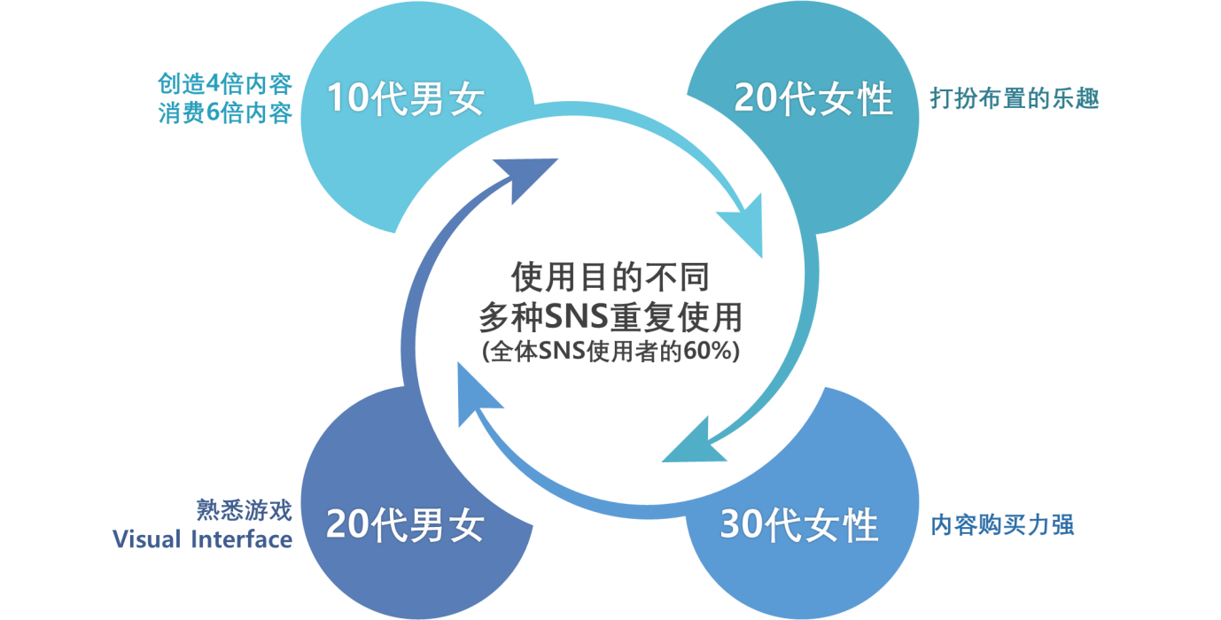

V-Story主要顾客群

**2.5 切入市场之战略**

V-Story采用逐步的市场进入策略。

- 起步阶段，通过软件本身体趣味导入使用者；

- 第二阶段，利用SNS利润创收效果来吸引使用者；

- 最后阶段，作为一个商业平台，整合了各领域业务的环境，创造全球使用者创造收益的世界。

从年龄上分析使用者，熟悉游戏等视觉界面的10~20世代与喜爱布置的20~30世代女性为中心，通过SNS扩张至熟悉内容制作/购买/分享的10~30世代，最后SNS平台进化至各商业主发国的商业性平台。

营运过程上，通过在线广播、物联网和按需服务逐步扩展服务组件，将服务重心从初期的内容物和装饰销售提升至O2O/IoT/定制化服务。

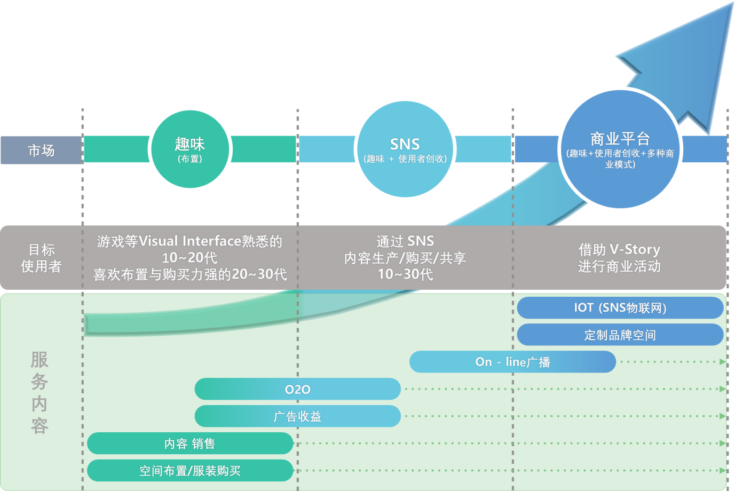

V-Story市场投放战略

**3. V-Story介绍**

**3.1. V-Story概要**

V-Story是一个可创收的社交网络，个人用户和公司可以共享和销售照片、视频和游戏等内容，它是一个可以集成各种商业模式的商业平台，也可以出售线下产品，抑或进行在线广播和广告宣传。



V-Story概要

**3.2 V-Story特点**

V-Story是基于GUI环境，提供多种服务的SNS平台软件。

与现有服务的不同之处在于，用户不仅可以通过提供内容和服务获利，还可以通过共享这些内容和服务来获利。

您可以共享其他现有站点提供的服务和内容，并通过植入Gamification来获取新趣味。

**3.2.1 跳脱Timeline导入空间概念**

V-Story跳脱现行SNS的时间排列，导入空间概念，可让使用者表达个性提升交流品质与境界的。



V-Story空间概念示例

**3.2.2 易于连接其他内容**

V-Story无需安装！多种设备一开即用，第三方软件兼容串接方便。

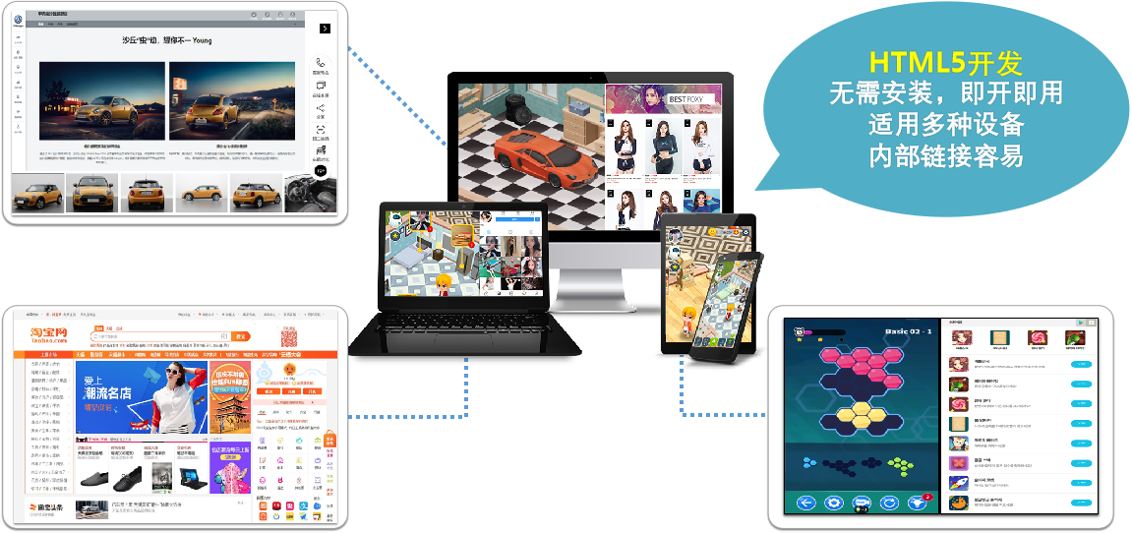

V-Story与外部连接

**3.2.3 开发多种收益模式**

V-Story的目的是，通过“我的空间”布置来衍生出广告、购物、广播等多种商业模式。



V-Story收益模式示例

**3.2.4 User to User市场推广系统化设计**

V-Story中可轻松地将自身的内容共享出去，与其他现存服务间也可无缝连接，适用于内容的大规模扩散。



V-Story User to User推广流程示例

**3.2.5 通过SNS让使用者获取收益的模式**

V-Story中的内容生产者外，一般使用者通过对生产者内容物进行共享 ，也可以获取收益。

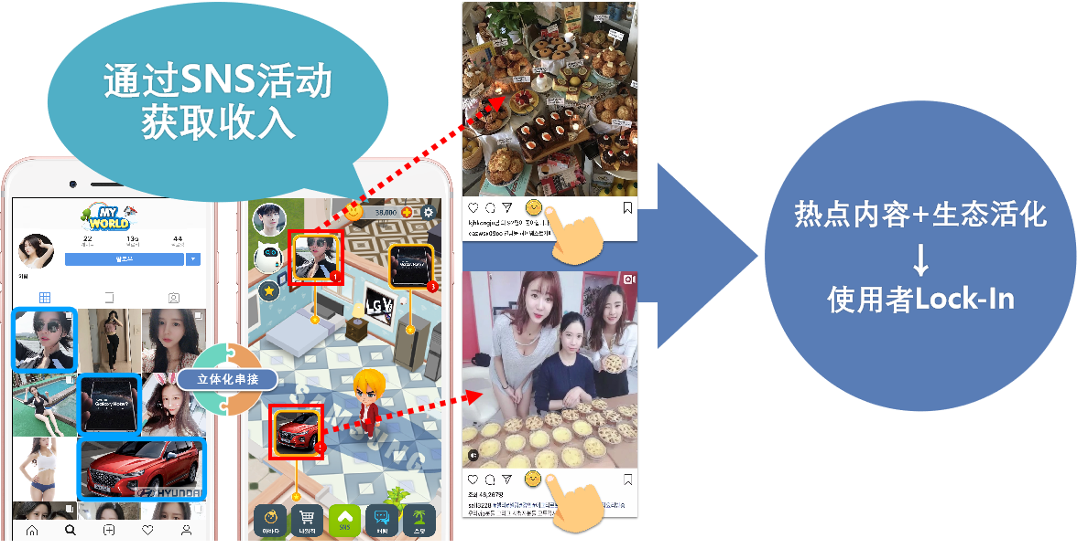

V-Story收益示例

**4. ECoNic(ECN)代币**

**4.1 V-Story Digital Currency System**

V-Story内设两种数字货币系统：

- 可在V-Story内使用的货币之粉色笑脸；

- Smart contract运营媒介发行、基于区块链基盘的ECoNic(ECN) 代币。

粉色笑脸，可以通过SNS活动、广告以及礼物获取后，自动转换为ECoNic（ECN）代币。内容制作者和分享者以及发送礼物的人，都将获取50%的ECoNic（ECN）代币。通过这种机制使用者将在平台上积极地参与贡献，有助其经济价值发展和个人资产累积。

ECoNic（ECN）代币的获取途径，可通过从V-Story商店购买装饰品、服装等行为来实现。此时，使用道具的优越性将吸引更多对用户对购买道具产生兴趣，并被引导至购买。

另外，如果要投放广告的话，如广告商可以在V-Story的广告中宣传他们的品牌和产品，抑或非广告商之一般使用者可以将自己的内容设置为广告时，需要购买ECoNic（ECN）代币费才能实现广告投放，这也成为ECoNic（ECN）代币流通的路径之一。有别于现在传统集中式平台，V-Story平台广告收入将直接反馈给广告设置者，即广告商和一般广告发布者都可以获取收益。

对ECoNic（ECN）代币还有如下设想设计：

- 通过服务的活性化，代币需求量增加，从而导致代币价值；

- 通过广告和入店手续费，调整ECoNic（ECN）的发行量。

**4.2 ECoNic(ECN) 代币概要**

ECoNic（ECN）代币，在初期使用以太坊(ethereum)，到现在已经发展成为完成度高、受到验证的币。

然而，区块链上需要处理的数据量增加的同时，想无延时地处理的话，需要扩张。 如果没有可扩展性，V-Story在区块链使用上将存在界限。

不幸的是，当前以太坊(ethereum)分区块的可扩展性是有限的，解决这个问题的方法是导入“侧链”。 侧链是指在将以太坊(ethereum)区块认知为根链(Root Chain)，侧链为其下链。 侧链只向根链呼出验证所需的最小数据量，这意味着根链不再需要处理大量数据。

在V-Story平台上运行的Dapps可以在侧链上运行，并且可以比使用以太坊(ethereum)主链更快地运行Dapp。 这可以解决由以太坊(ethereum)的可扩展性限制引起的时间延迟。

|  |  |  |  |  |  |
| --- | --- | --- | --- | --- | --- |
| 投票 | 笑脸 | 关注 | 拍卖 | 衣服 | 空间布置 |
| 留言 | 评价 | 分配 | 商店 | 道具交换 |  |

V-Story主要SNS服务

**4.3. V-Story ECoNic(HCN) 协议的证明方式**

目前世界上最流行的加密收银机，即比特币(bitcoin)和以太坊(ethereum)。他们使用作业证明（Proof of Work, PoW）协议模型，其中节点必须完成复杂的数学问题，作为验证新块的方法。

PoW系统本质上很慢。例如，如果您使比特币将新记录或区块添加到分类帐，平均而言大约需要10分钟，即使每个条目的数据仅为1 MB。虽然以太坊(ethereum)没有块大小限制（在很长一段时间内动态调整），但它每秒只能处理大约20笔交易。相比之下，VISA的金融网络在峰值负载下每秒处理大约1万笔交易。

此外，以太坊(ethereum) P2P网络最初是被设计为存储大量数据的，随着电子账目增加，支持其所需的计算和功率容量将增加。与比特币不同，以太坊(ethereum)为解决多个问题，将谈判机制从PoW改为PoS协议机制。

现在除了PoW和PoS协议机制外，还有提供多种解决方案的技术，例如DPoS。即V-Story协商逻辑采用的是授权股权证明机制（Delegated Proof of Stake, DPoS）。

授权股权证明机制是一种股东们选举代表来负责运作协议系统的制度。V-Story平台的话，每年通过协议选出的21名代表权益持有人，被称为探路者(Pathfinder)。他们提供资源以帮助V-Story继续运营，而V-Story为他们提供各种收入。

**4.4. V-Story参与者奖励政策概要**

**4.4.1 V-Story奖励政策概要**

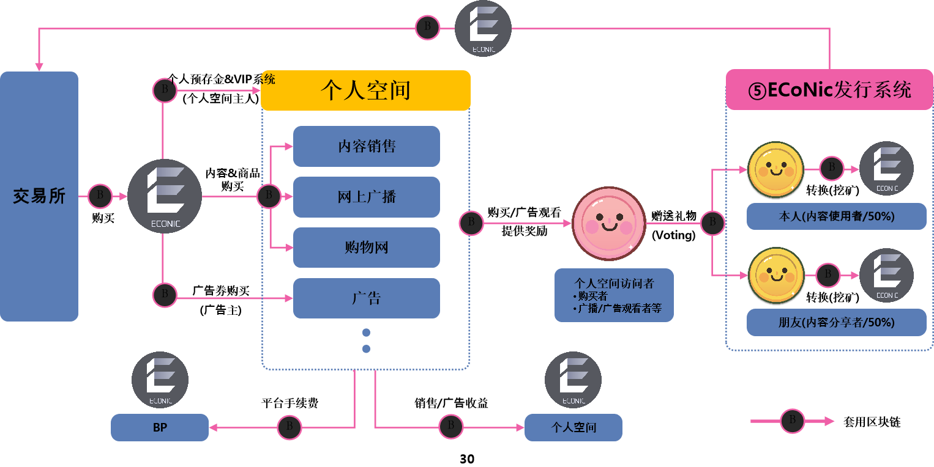

V-Story使用者奖励政策流程图

V-Story是通过SNS活动（指在V-Story世界內的所有活動：發送信息，內容物上傳、管理、共享與評論）与广告观赏，可获取粉色笑脸。

获取的粉色笑脸，通过赠送的动作，自动转换为ECoNic(ECN)代币。赠送者与内容物创作、共享之接受赠送者，将各获取一半，即50%的ECoNic(ECN)代币。

请注意，ECoNic(ECN)代币是无法转换为笑脸货币。

获取的ECoNic(ECN)代币，可以购买收费内容(收费内容物、空间装扮道具和人偶服装)。购买时产生的收益，90%收益将以ECoNic(ECN)代币提供给“收费内容出售者”；10%收益将提供给ECoNic(ECN)探路者组织。

如果想在V-Story中发布广告，需要先购买ECoNic(ECN)代币，以支付广告费用。方便的购买与支付，不仅企业，个人也有了轻松发布广告的可能。广告发布后，不管是观赏者还是发布者，都可以获取粉色笑脸之奖励，部分奖励也将提供给ECoNic(ECN) 探路者组织。

ECoNic(ECN)在初期将在以太坊(ethereum)区块链中处理，后期由通过Mainnet构筑独立的服务。

探路者组织，由V-Story生态界主要意识决意者二十人(一人一票)构成，是维持生态运转提供软硬资源的组织，每年通过审核来决定其中构成员。

**5. V-Story技术性考虑事项**

**5.1 V-Story技术架构**

使用最广泛的区块链网络以太坊(ethereum)，提供给Dapp运行所需要稳定的关联性服务。

然而，随着Dapp和用户数量的增加，以太坊(ethereum)趋于超载。目前，每天处理的交易数量超过10万个，交易处理需要很长时间。并且以太坊(ethereum)会在所有交易过程中收取手续费。如果交易没有成功进行的话，则可能对用户造成重大损失。

V-Story考虑这些问题，通过主链与侧链协作，提供稳定公正的交易服务。主链是主coin的区块链，具有强大的基础设施；侧链是可扩展的，每个人都可以创建自己的任务和内容，与主要区块连接并提供给市场。它提供了多种技术，以最大限度地提高Dapp开发的便利性和生产力。

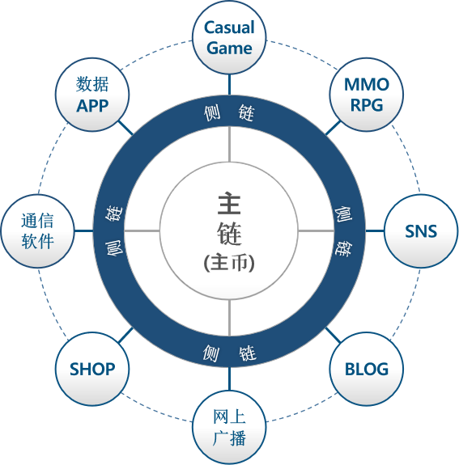 V-Story主链与侧链构造图

**5.1.1侧链**

V-Story提供与主链有逻辑性连接的独立性侧链，各侧链包含了简单的支付类型服务（购物中心等）、会员卡、在线广播、游戏和SNS等。部分侧链作为最基本的智能合约提供基础信息。

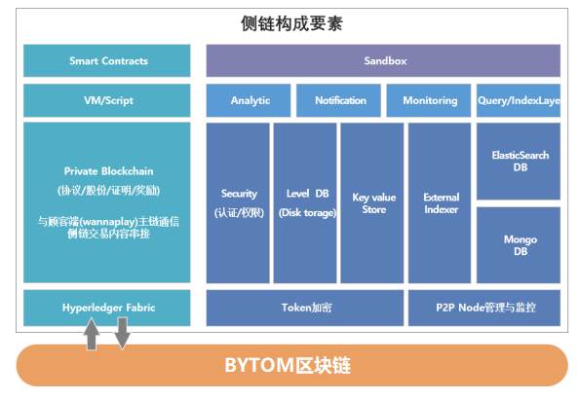

V-Story侧链构造图

**5.2 保安**

V-Story提供区块链基盘的保安技术。使用者在使用V-Story基盘的服务或者制作Dapp 等，也将得以强有力的保障。

**5.2.1 机密性与数据完整性改善**

尽管最初区块链没有特定具体的访问控制，但某些区块链构现有对应了数据机密性和访问控制。鉴于现在是一个数据易于操作或伪造的时代，这个问题非常重要。对区块链数据进行完全加密后，可确保未经授权的人员在传输此数据时无法访问数据（中途攻击不太可能成功）。

**5.2.2 个人信息保护**

区块链，将在聊天、消息传递应用和社交媒体交互时，提供个人信息保护。

例如，V-Story消息使用区块链技术，替代Whatsapp、iMessager程序使用的end to end密码化来保护使用者数据。使用者无需使用电子邮件或其他身份验证方法即可使用Messenger，同时源数据是随机分布在分类帐中的，因此无法只收集某一时刻的数据进行破坏。

据了解，美国国防高级研究和技术研究所(DARPA)正在测试通过区块链，测试无法透过安全和外部攻击的消息传递服务，并持续地进行防止诸如Facebook等客户信息流出的区块链基盘的安全性。

**5.3 内容制作Hybrid引擎技术**

V-Story提供多种内容开发必需的内容制作引擎之源头技术。

1. 客户端与服务端通例开发引擎。游戏制作和Dapp开发上减少了费用与时间支出。
2. 性能验证技术。对开发的内容 进行内容品质确认，为完善提供可能性，也让服务长久持续性有了保证。
3. Hybrid渲染技术。活用HTML5渲染技术，让移动设备也可拥有媲美PC设备的3D图像渲染功能，为提供高品质服务与内容奠定基础。



Hybrid Engine构造图

**5.3.1 通合开发Eco**

V-Story，使用自社开发引擎开发，同时具备可扩展开发的环境。此环境技术下，在V-Story下进行内容、服务抑或侧链Dapp开发，将节省时间与费用。原因是客户端与服务器的一体化，让二次开发作业量最少化，达到事半功倍。

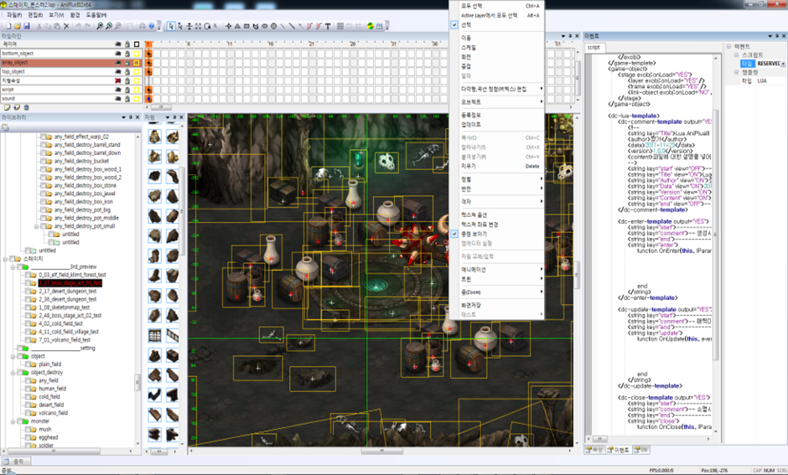

Hybrid Engine基盘通合开发环境示例

**5.3.2 内容品质提升系统**

V-Story可为开发完毕的服务与内容，提供性能测试环境。开发者在将开发的内容投放市场前，可分析与验证性能（响应速度、处理速度及延时内容等）恰当性和效率性。内容服务的性能测试，最大使用者量负荷处理量确认，DB服务设置，连接方法和网络等各种问题；在商业化之前，对实际环境进行模拟化地验证后，将结果回报给内容管理者。

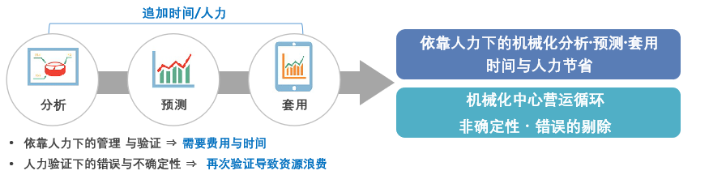

品质提升系统的构造

**5.3.3 运营系统**

内容开发之外，运营系统开发需要相当多的时间与费用。

将运营系统所需功能进行模式化处理，提供给开发者，让其按需定制开发。

正确高效的运营，将让内容与服务生命力(Life Cycle)得以长久。关键就是通过运营系统，实时确认使用者们行动模式，为企划与后面的运营提供参考。

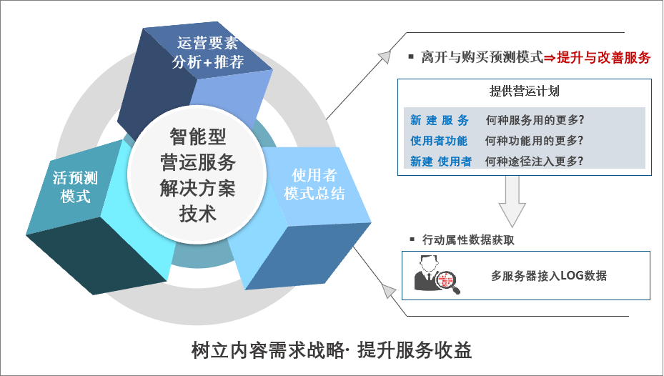

运营系统构造图

此运营系统已应用在多款休闲游戏等内容上，效果 实打实地有得以证明。如图即可详细查看顾客的行动资料，针对问题进行改善性地运营，提升服务寿命。

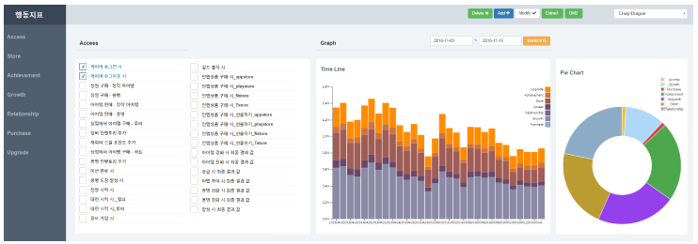

运营系统监控系统示例

**5.3.4 Hybrid渲染技术**

V-Story使用环境基于3D的GUI。为能提供高效服务，效率很重要，为此必须先进行模块化的引擎构筑、图形处理并行化和硬件加速优化。

HyBrid渲染技术，通过Sprite建模化（构造化）最大化使用GPU，实现Sprite高渲染效率。与现有方法相比，确是一种输出性能优越的系统结构。

内置的执行环境，内存使用量变少，Web执行时间缩短，让内容执行速度得跨里程碑式的改善。

使用WebGL基盘的HTML5程式快速显示的图形处理技术，提供Web环境下PC级3D图形处理速度的技术。

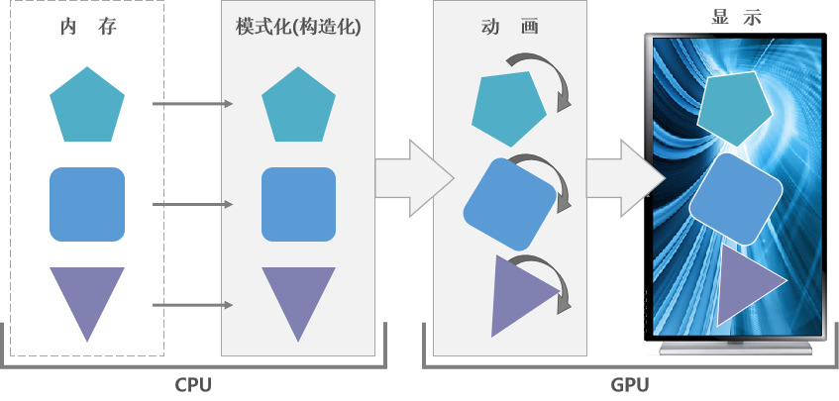

Hybrid Engine渲染构造

**6. Roadmap**

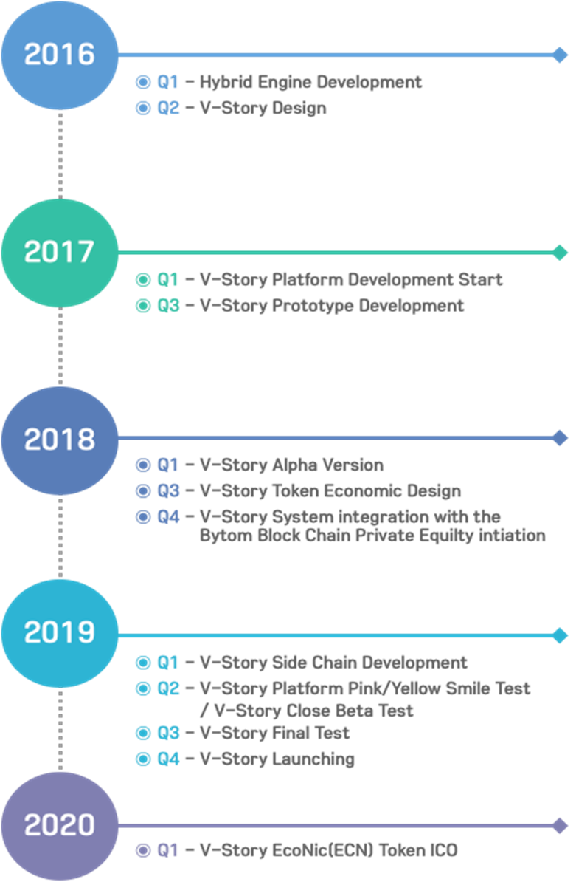

**7. ECoNic(ECN)代币发行日程**

**7.1 价值模型**

V-Story的ECoNic(ECN)代币按计划日程发行。代币数量共计100亿个，其中60%通过出售流出。ICO参与者通过交换，以ETH购买ECoNic(ECN)代币。

**7.2 发行计划**

总发行量为100亿个ECoNic(ECN)。

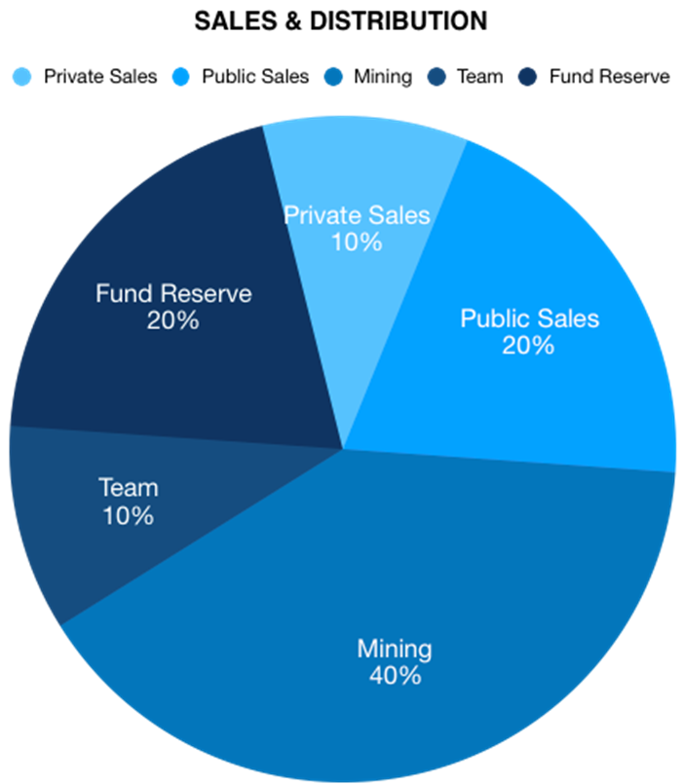

**8. V-Story财团**

V-Story财团以独立与民主的方式运营。主要任务，是保障V-Story系统运营的稳定化与透明化。

V-Story Foundation主要责任如下：

- 增加DAPP，构筑包括多种地区与使用者基盘的全球社交环境系统；

- 树立公正透明的管理步骤，V-Story管理引擎运营与参与规则，法律问题的监督；

- 脱中央化与津贴提供式社交网络的智能合约执行，通过网络效果产出来增进使用者价值；

- V-Story开发平台支援，新项目资金支援，保障亲环境开发的DAPP之分配机制设置。

本财团努力加速全球V-Story 环境系统构筑，正面地分配资源，让V-Story开放平台上开发与获取更多的DAPP。开发者积极参与开发平台，期待多种资源期待可以被使用，刺激DAPP和使用者的有机成长。另外，本财团还将投资有潜力促进环境系统成长的服务。

**9. 组织**

**10. 建议**